**НПУ імені М.П. Драгоманова**

**Факультет математики, інформатики та фізики**

***Кафедра комп’ютерної та програмної інженерії***

**ЛАБОРАТОРНА РОБОТА №1**

**ТЕМА: Загальне знайомство з системами контролю версій**

з курсу

***«Програмування в Інтернет»***

Студент Колодій Даниїл

Група 31ІПЗ

Викладач: професор Кархут В. Я.

1. Завантажте клієнт консольної версії git за адресою: https://git-scm.com/downloads

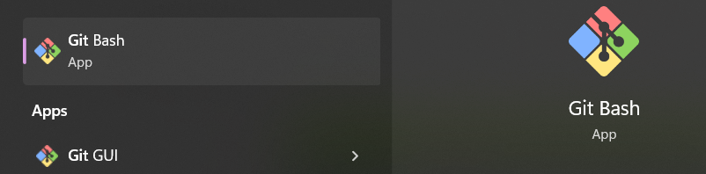

2. Створіть аккаунт на онлайн-репозиторії

[Daniagrom2 (github.com)](https://github.com/Daniagrom2)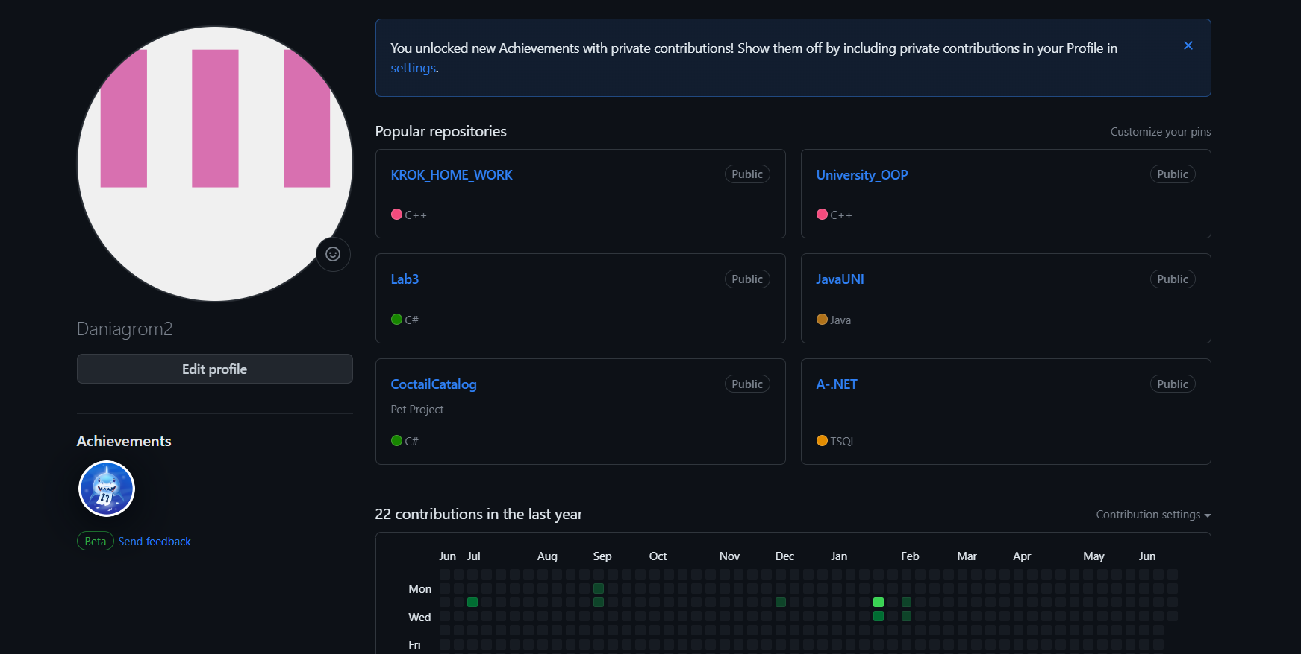

3. Створіть папку Labwork11 та створіть у ній Ваше_прізвищеLab11.txt.

Всередині файлу введіть ваше прізвище та ім’я, назву дисципліни та поточну дату.

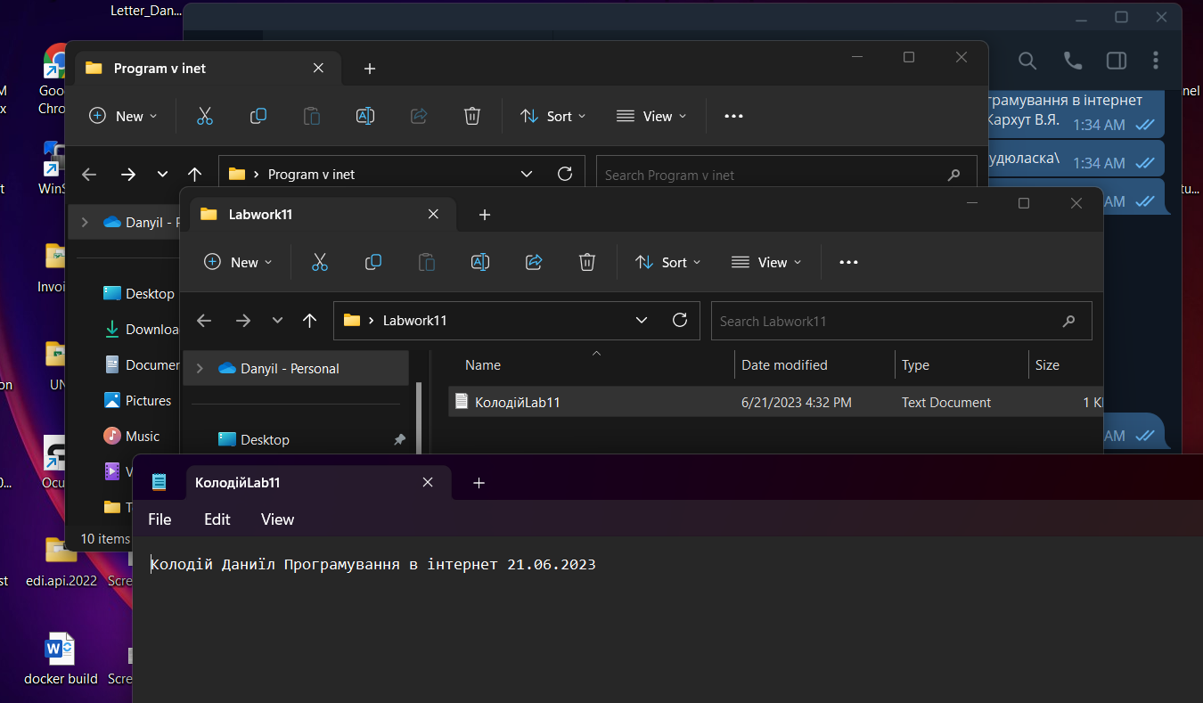

4. Створіть онлайн-репозиторій на github з назвою Labwork11toGithub.

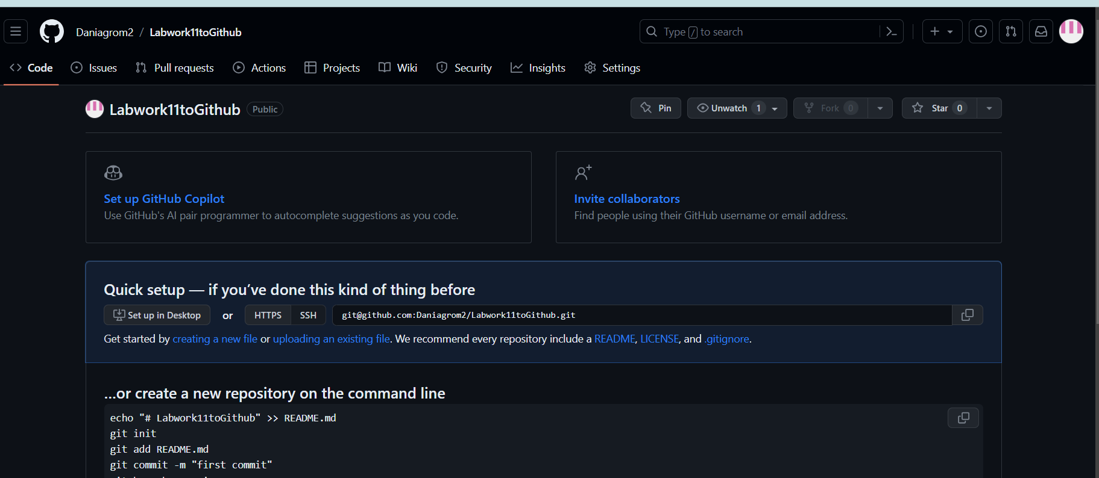

5. Ініціалізуйте папку Labwork11 з допомогою офлайн клієнта git init



6. Додайте файл з папки до репозиторію командою git add ім’я файлу.

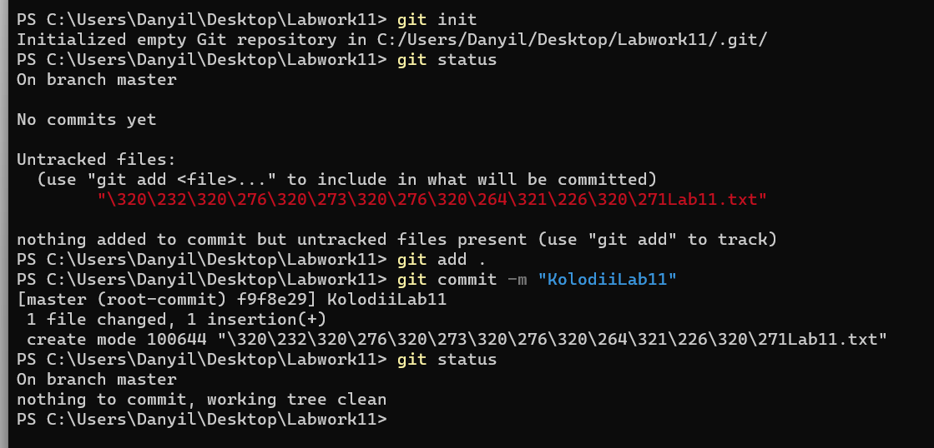

7. Перевірте статус репозиторію командою git status. В результатів ви маєте побачити список відслідковуваних файлів.



8.Зафіксуйте поточний стан папки проекту в рлокальному репозиторії командою git commit –m “Назва комміту” .В коментарях до комміту рекомендовано вказати дії які ви виконали над проектом для розуміння етапів розвитку проекту( наприклад: Зміна Додано опис виконаної роботи).



9.Ще раз перевірте статус репозиторію командою git status. Ви маєте побачити

повідомлення про те що робоча гілка чиста і немає змінених файлів.



10. Завантажте файли проекту з локального репозиторію на онлайн репозиторій github, створений раніше.

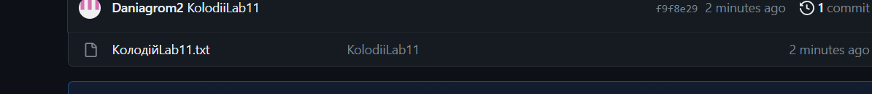

11. В консольній версії вкажіть шлях до раніше створеного репозиторію. Наприклад Git remote add origin https://github.com/student/sample.git .

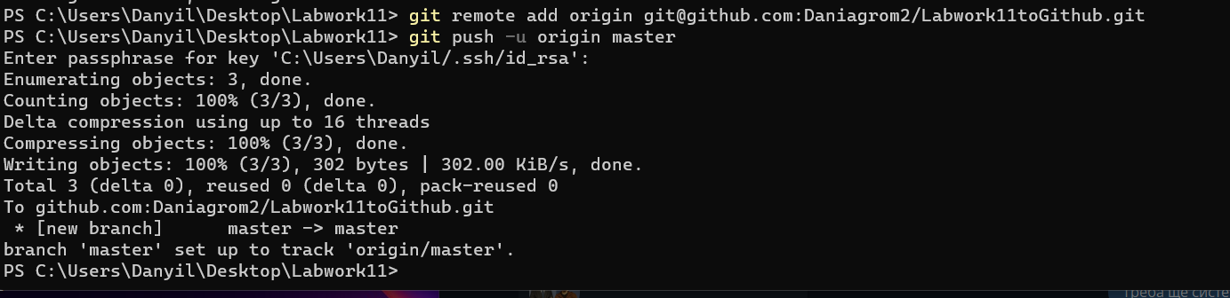

12. Виконайте навантаження папки проекту на віддалений репозиторій за допомогою команди git push –u origin master. Далі програма запропонує ввести логін і пароль після чого в онлайн репозиторії ви побачите додані файли проекту.



13. Додайте у ваш файл у локальному репозиторії новий рядок:

Оновлена версія файлу для завантаження

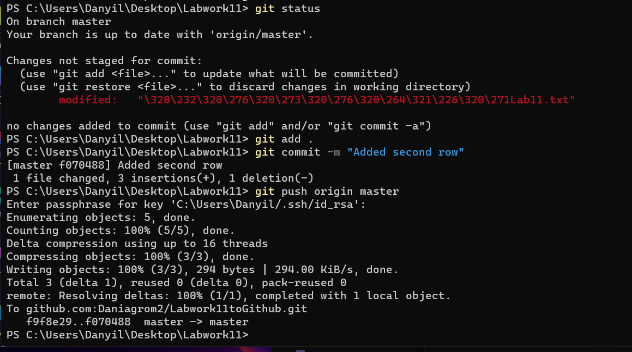

14. Оновіть дані про файл аналогічно до кроків 6-8 та завантажте версію в онлайнрепозиторій.

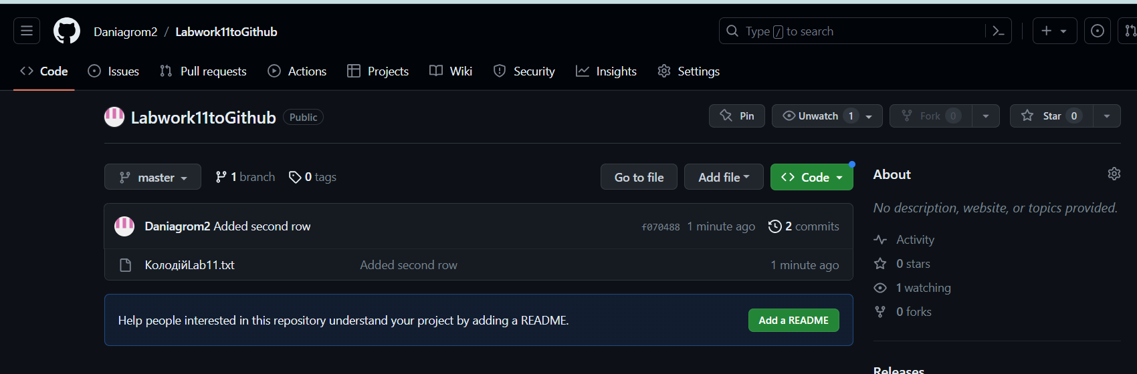

15. Знайдіть git аккаунт вашого одногрупника та підпишіться на нього.

